DODATEK č, 2

ke smlouvě o dílo a smlouvě o kontrolní činnosti mezi

Integrovaná doprava Středočeského kraje, příspěvková organizace Rytířská 406/10, Praha I — Staré Město lč: 057 92 291 a

BOMESPOL, s.r.o.

Nademlejnská 600/1 198 OO Praha 9 lč: 261 24 777

ze dne 1.12.2017

Článek IV., bod 3.

Smluvní strany se dohodly na prodloužení splatnosti faktur na 30 dní.

Tento dodatek č. 2 nabývá platnosti a účinnosti od 1.8.2019.

Dodatek č. 2 byl sepsán ve dvou vyhotovení s platností originálu, z nichž každá smluvní strana obdrží po jednom stejnopisu.

V Praze

|  |  |  |
| --- | --- | --- |
|  |  | |
| Integrovafi  Středočeské pffspévková or  110 OO Praha 1, | | prava O kraje, nlzaoe  Rytffská 10 |

čce.y 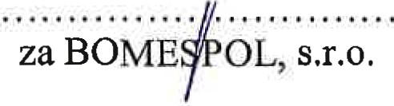

BOMESPOL, s.r.o.

Nademlejnská 600, 198 00 Praha 9

Tel.: 266 610 084, 602 662 273 -4

IČO; 26124777, DIČ: CZ26124777

